1. 在浏览器中搜索聚合数据官网或输入网址<https://www.juhe.cn/>
2. 点击官网首页右上角的登录注册按钮，先使用客户的资料注册账号，再登录。（记得整理记录账号密码）

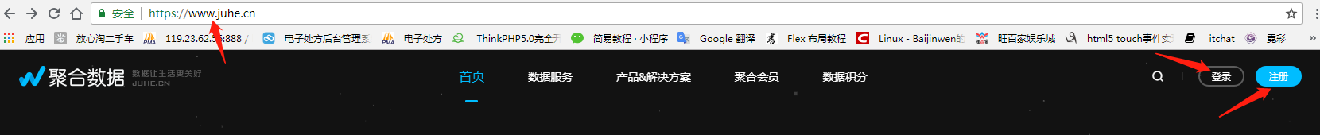

1. 登陆后点击个人中心，进入后台操作页面。
2. 点击“未认证”进行企业认证（图为已认证的账号），按照步骤填写信息，注意要用新的三证合一的社会编码。

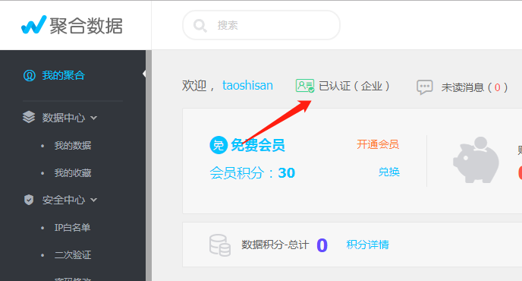

1. 在“我的数据”=》全部数据=》点击“申请新数据”按钮，

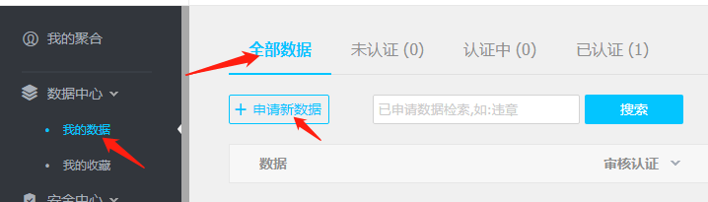

1. 选择“即时通讯”=》短信API服务=》点击“立即申请”按钮

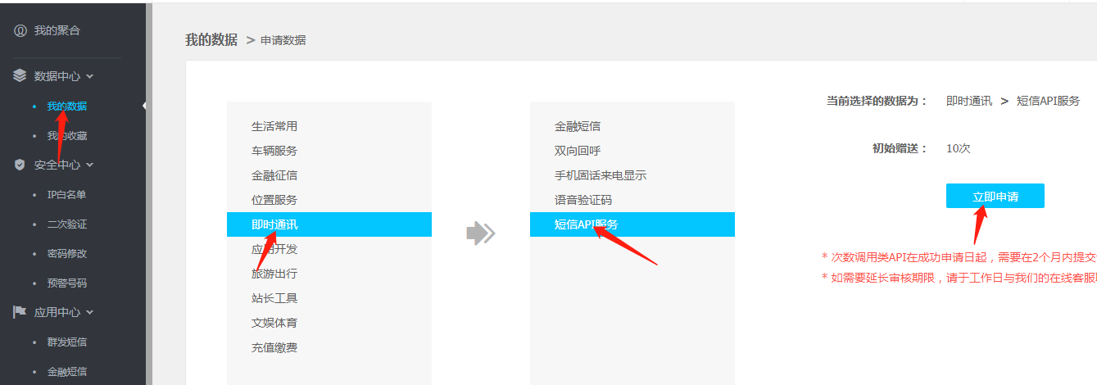

1. 在“我的数据”中查看申请情况，一般十几分钟或者几个小时就能申请成功。

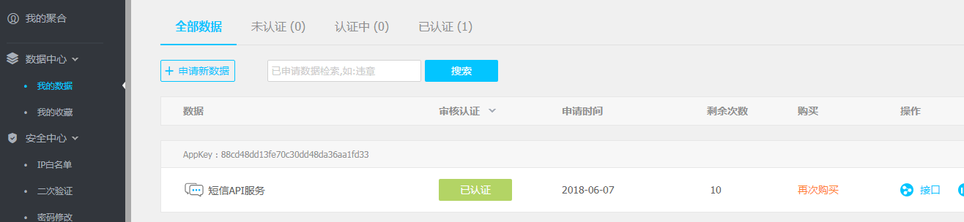

认证成功后，点击“模板”按钮

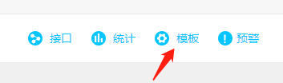

1. 进入页面后，在短信模板点击下方链接，第一次需要先点击链接进入打款认证。

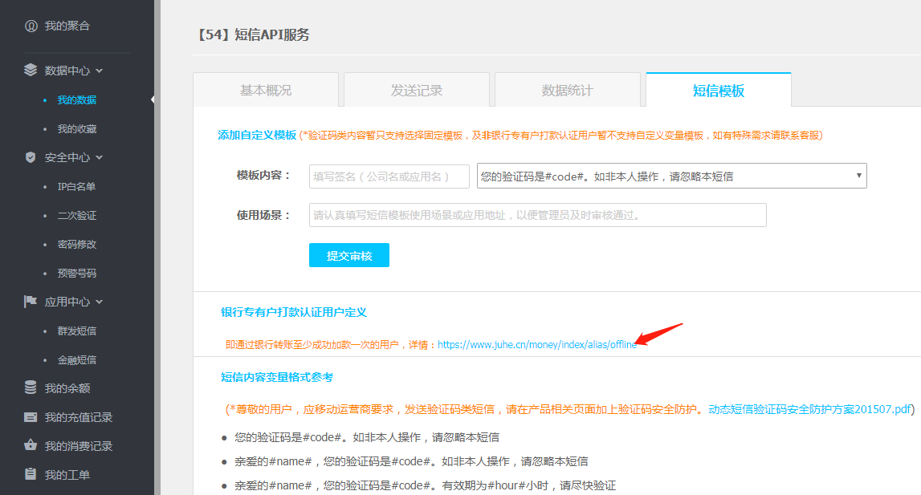

1. 在该页面下，填写手机号码，并生成专属汇款账号。让客户尽快向该账号汇款

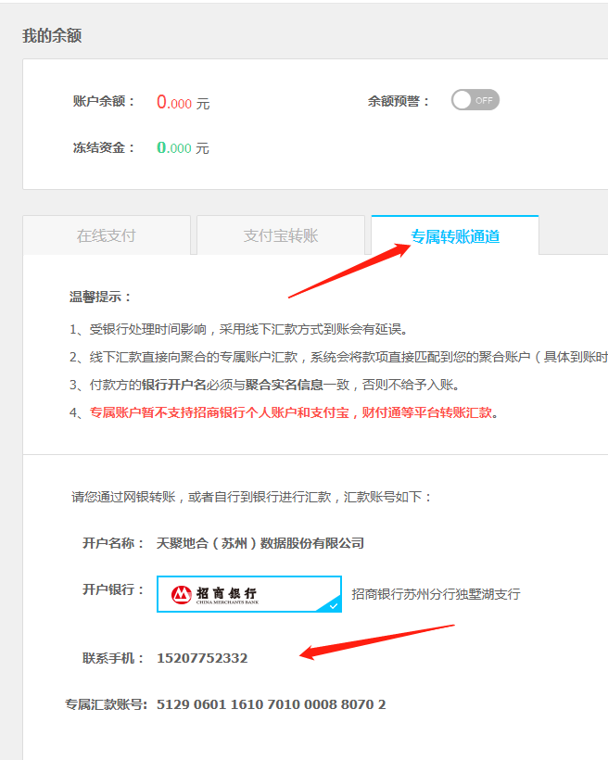

1. 返回“我的数据”，在已认证的短信API服务栏后，点击“模板”按钮，进行模板内容等信息的填写，最后提交审核。

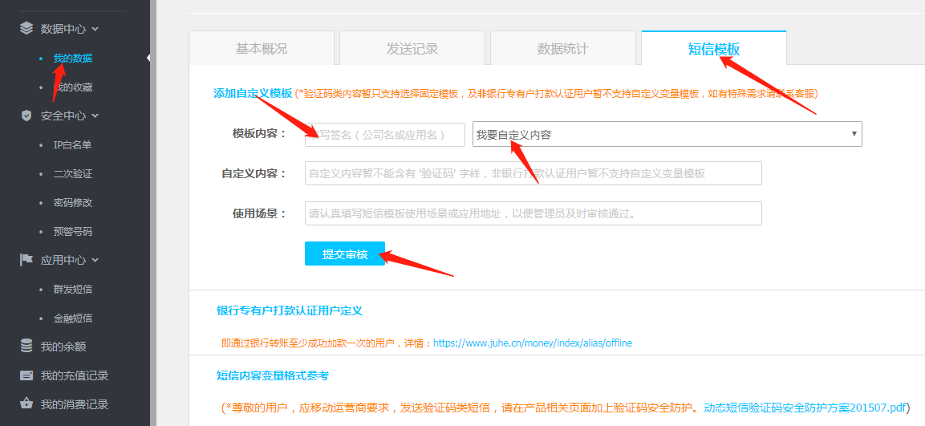

1. 审核通过后在该界面下会有模板ID，需要整理交给开发者

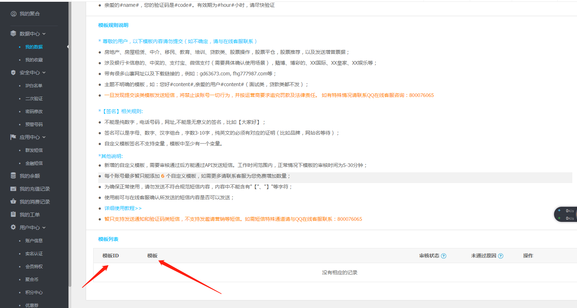

1. 如果需要购买十条以上需要去购买服务

